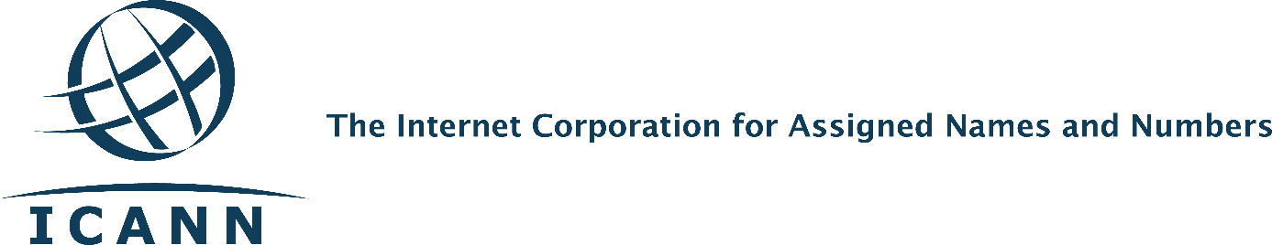

Annonce importante de l'unité constitutive responsable des services de voyage

L'ICANN a changé son fournisseur de services de voyage
Le 31 mars 2016, l'ICANN a remplacé son ancien fournisseur de services de voyage BCD Travel par FCM Travel Solutions. Ce basculement permet à l'équipe responsable des voyages de continuer à proposer des prestations de première classe à ses clients.
Qu'est-ce qui va changer ?
Nous avons adopté un nouveau modèle pour mieux répondre aux besoins de notre communauté mondiale. FCM possède des agents régionaux joignables par courrier électronique ou par téléphone, dans un plus vaste choix de langues et de plages horaires locales. De nouveaux outils de voyage ont également été mis en place, dont notamment un portail en ligne avec des fonctionnalités telles que :
- informations de contact pour les agents régionaux FCM ;
- accès 7/7, 24/24 à travers le lien de demande de voyage ;
- gestion du profil du voyageur (par exemple, informations de voyageur fréquent) ;
- choix de la langue pour naviguer sur le site (pour presque toutes les langues).
Qu'est-ce qui ne va pas changer ?
Il n'y a pas de changements au niveau des directives de l'ICANN en matière de déplacements.
Séminaires de formation en ligne
L'équipe responsable des voyages organisera deux séminaires de formation en ligne adressés aux membres de la communauté. La formation inclut des explications sur l'utilisation du nouveau portail de voyages. Des données de contact des agents FCM seront également communiquées.
Les séminaires se tiendront le 17 mai à 12h00 UTC et le 18 mai à 20h00 UTC (détails à déterminer). À l'approche de la date des séminaires, les informations de connexion seront envoyées aux équipes de soutien des AC/SO pour qu'ils les communiquent aux membres de la communauté. Pour plus d'informations, rendez-vous sur : https://community.icann.org/display/trvlconstit/Constituency+Travel+Home.
Nous contacter
Merci d'adresser vos questions à constituency-travel@icann.org.

